22 ИЮНЯ - ДЕНЬ ПАМЯТИ И СКОРБИ
Живём и помним!
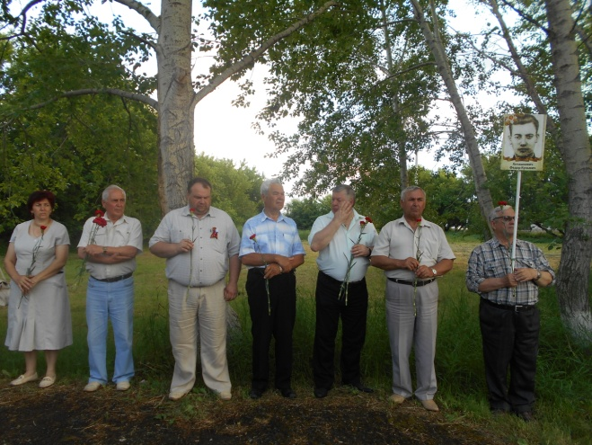 | 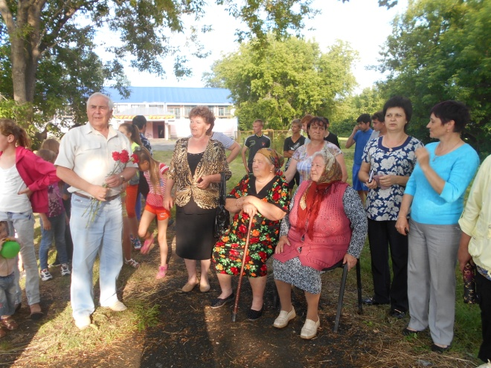
Митинг у памятника Ф.К. Анташкевичу в селе Новотравное 20 июня 2016 года
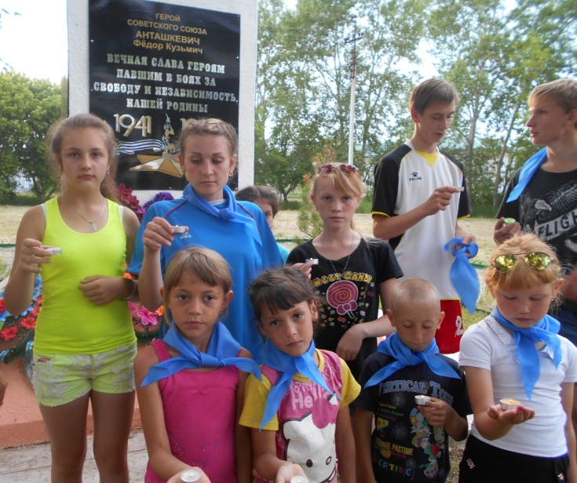 | 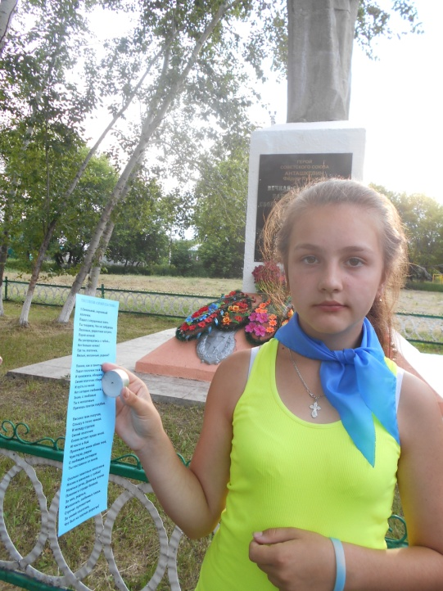
Всероссийская акция «Свеча Памяти» | Районная патриотическая акция «Синий платочек» проводится в День памяти  22 июня 2016 года
День памяти и скорби — особенный день, напоминающим всем людям на земле о том, что злом нельзя уничтожить зло, что никакие цели не оправдывают человеческие жертвы, а жизнь - самый ценный дар, данный нам свыше. Пусть же это знание и уроки истории служат вечным напоминанием о погибших героях, благородстве. А тепло сердец согреет ближнего, заставит задуматься о быстротечности времени и искрой добра разбудит свет души!

